Outil didactique illustré
Usage et explications sur la rétro-conception
(Exemple pour turbine hydraulique)

. Sommaire :

1/ L'utilité de la rétro-conception
2/ Accession au mode de rétro-conception
3/ Gestion des valeurs et données de simulation
4/ Mise en simulation selon les paramètres choisis
5/ Obtention de résultats (Courbes) après simulation

1/ L'utilité de la rétro-conception

La rétroconception est un outil proposé dans le logiciel Héliciel. Il permet de forcer les profils de la simulation sur une hélice déjà existante pour trouver le domaine dans lequel son application sera optimale en fonction des paramètres classiques (Ici l'exemple d'une turbine hydraulique) et d'en déduire des courbes de fonctionnements selon des paramètres de vitesses (Ici du fluide en mètre par seconde ou de l'hélice en rotation par minute). Une telle étude demande de connaître les mesures de l'hélice et les équations de distribution de corde.

2/ Accession au mode de rétro-conception

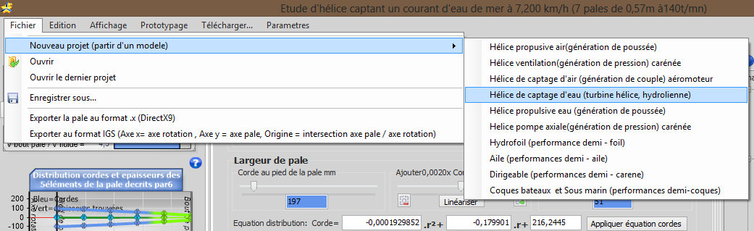
Avant tout, il vous faudra ouvrir un nouveau projet. Pour cela, rendez-vous à l'onglet superieur, dans "Fichier" puis "Nouveau projet (partir d'un modèle)" et choisir ensuite "Hélice de captage" comme indiqué ci-dessous.

Une fois votre nouveau projet ouvert, Il vous faudra aller dans l'onglet "paramètres", et
valider la rétro-conception en cliquant dessus comme indiqué ici.
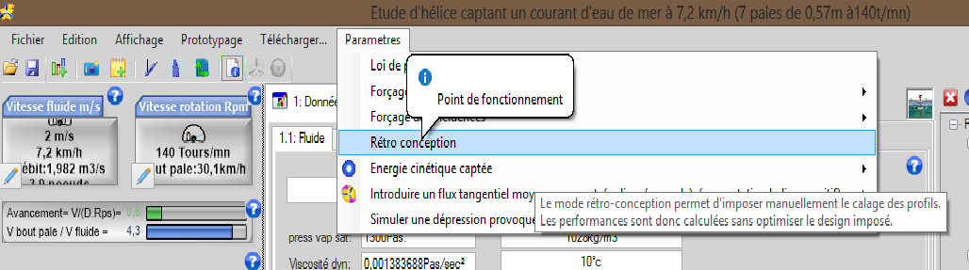

3/ Gestion des valeurs et données de simulation

C'est ici que la rétro conception débute. Vous devriez vous retrouver devant cet écran dans l'onglet "2: Géométrie pale", la première chose à faire étant de considérer un carénage pour une turbine hydraulique :

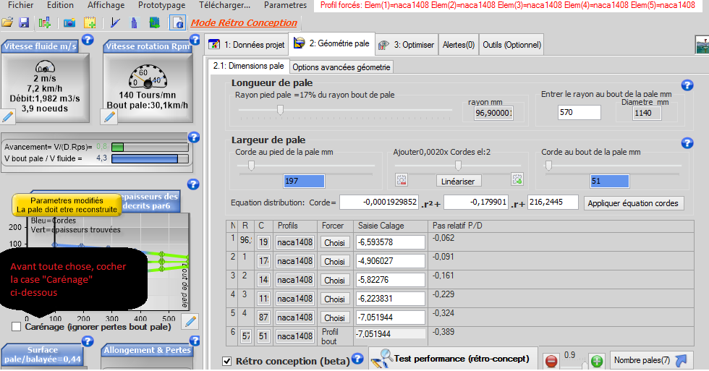
Certaines données à renseigner pourront modifier après entrée votre simulation, nous allons donc commencer par modifier le nombre de pales de votre turbine. Pour cela, rendez-vous dans l'onglet "3: Optimiser". Pour ce didacticiel, je me servirais d'un exemple d'étude personnel dont vous aurez le loisir de vous servir dans un premier temps pour vous familiariser avec les saisies et le fonctionnement du logiciel.
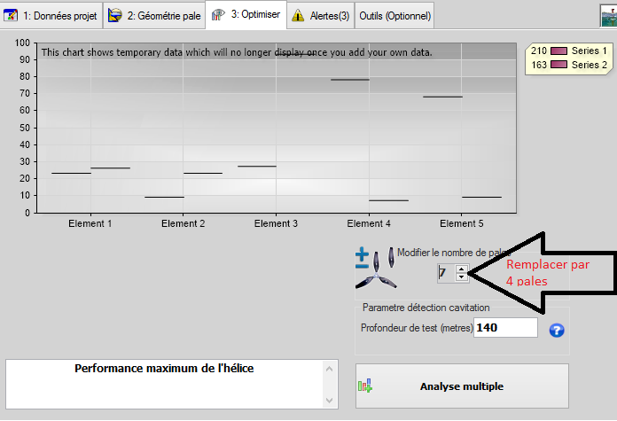

Pour la suite des choses, il faudra retourner sur l'onglet 2 dans la géométrie de la pale et entrer manuellement les dimensions de la turbine ainsi que les équations de corde qui seront forcées et donc non modifiées par le logiciel.
Si votre turbine est équipée de pales pouvant s'incliner suivant la force/direction du fluide, vous avez la possibilité de faire jouer ce paramètre lors de la simulation :
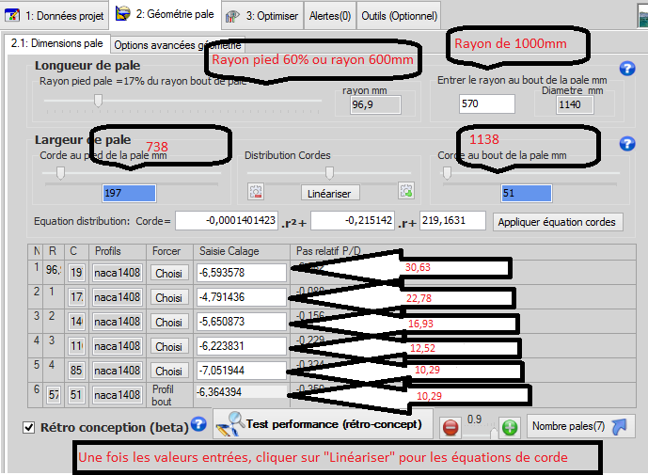
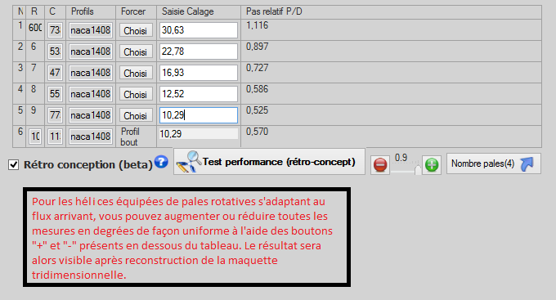

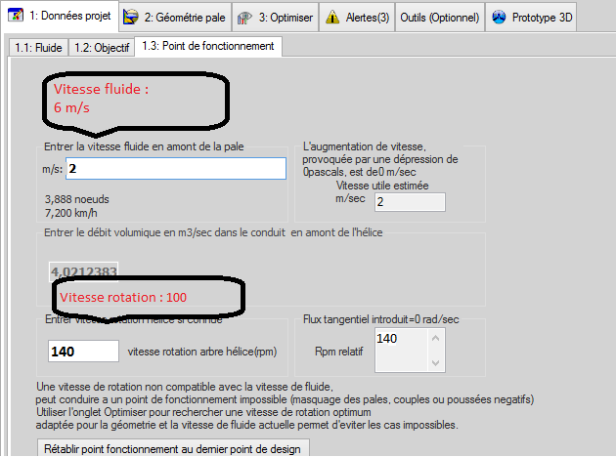
Nous allons maintenant régler la vitesse du fluide en mètre par seconde et si elle est connue, la vitesse de rotation recommandée pour la turbine. Ces paramètres sont à entrer dans l'onglet "1: Données projet" et sous-onglet "3: Point de fonctionnement". Ces valeurs ne sont qu'indicatives pour la première phase de simulation, nous les ferons ensuite varier pour déterminer le meilleur point de fonctionnement.

Il est possible qu'après avoir entré toutes les valeurs, la linéarisation modifie légèrement vos équations de distribution de corde. Le cas échéant, je vous invite à revérifier toutes les valeurs saisies, une simple erreur d'innattention est à la portée de tous. Au cas où cela ne viendrait pas d'une erreur, vous avez alors plusieurs possibilités : Si la modification est légère (Inférieure à un dixième), la simulation n'en sera pas lestée. Si la modification devient importante à vos yeux, que vous cherchez une précision optimale, ou encore que vos pales nécéssitent une courbure bien particulière, vous pouvez alors entrer manuellement l'équation de distribution puis "Appliquer équations cordes" à droite pour valider votre saisie.

Une fois ces derniers détails réglés, il est temps de passer à la simulation.

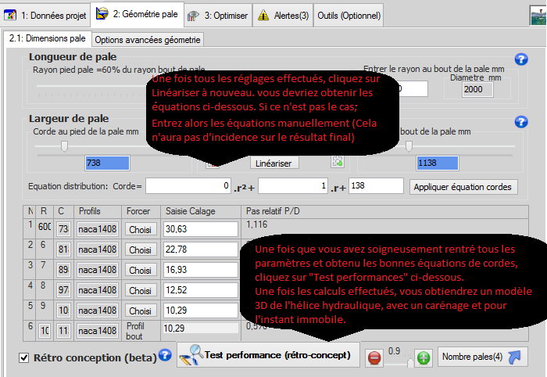

4/ Mise en simulation selon les paramètres choisis

Dès lors que les calculs du logiciel se seront effectués, une fenêtre contenant votre modèle tridimensionnel devrait apparaître tel quel.
Si des alertes apparaissent dans les onglets, prenez le temps d'aller les consulter. Certaines ne sont qu'indicatives de légères imprécisions de calculs dûes aux entrées manuelles d'équations de cordes ou à des profils simplifiés.
Sur la gauche de l'écran, les données de fonctionnement et de géométrie que vous avez défini avant simulation sont affichés et résumées.
En dessous de la simulation se trouvent les résultats (vitesses, couples, puissance et autres) de la simulation pour les vitesses et données saisies avant simulation.

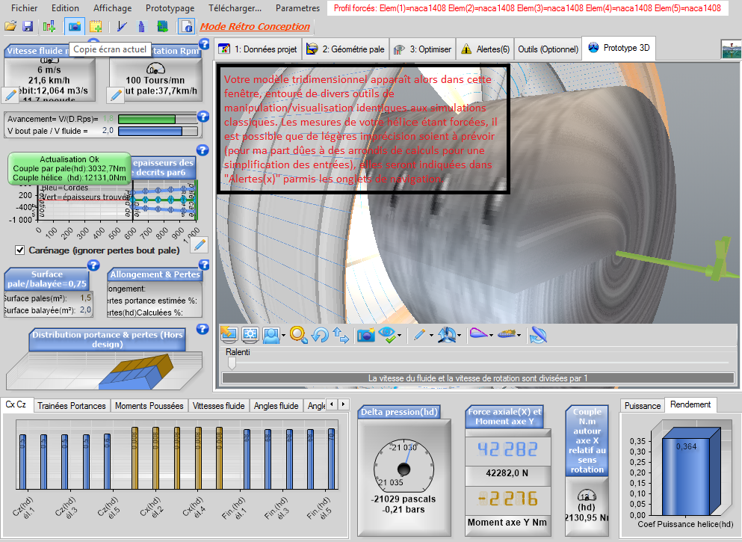

Vous aurez la possibilité dans la fenêtre de simulation de régler des paramètres de manipulation et de visualisation. Le bouton comportant un oeil pourra par exemple vous permettre de cacher le carénage (pratique pour mieux voir les pales) ou bien encore de montrer le trajet des particules pour voir comment l'eau traversera la turbine. Bien sur, ces visualisation ne sont valables que pour les valeurs de vitesses et rotation entrées avant simulation.

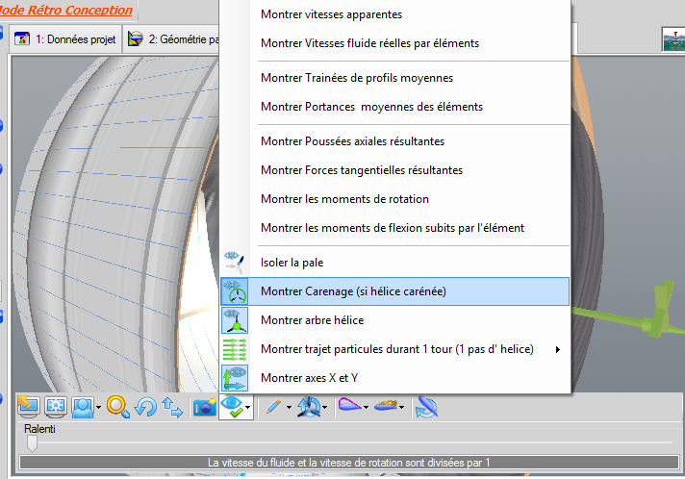

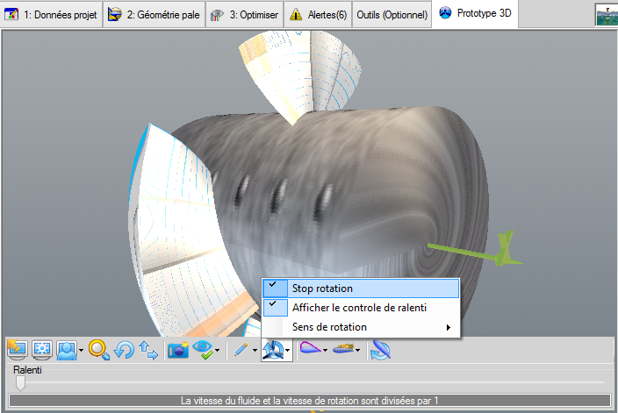
Vous avez de même la possibilité d'activer ou non la rotation de la turbine à l'écran et de controler la vitesse de ralenti grace au curseur présent sous l'écran.

5/ Obtention de résultats (Courbes) après simulation

Pour démarrer une analyse après simulation et déterminer les conditions du fonctionnement optimal en fonction des besoins, Il faut se rendre dans l'onglet 3 et lancer une "Analyse multiple". Cet outil permet de considérer différentes vitesses de fluide ou de rotation pour la turbine et de simuler son comportement (pour des paramètres determinés dans l'analyse).

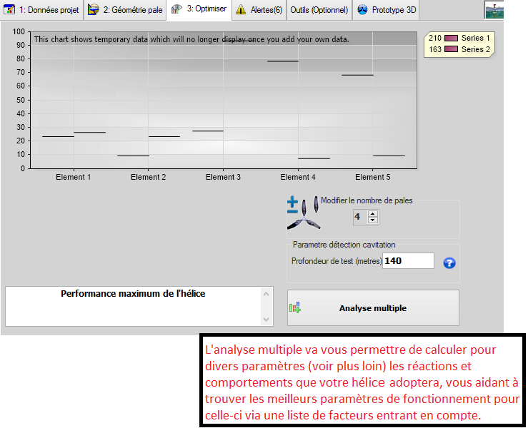

Dans un premier temps, une fenêtre similaire à celle-ci va s'ouvrir (Partie droite de l'écran rogné pour la démonstration, à voir plus loin). Il faut choisir quels sont les courbes à afficher.
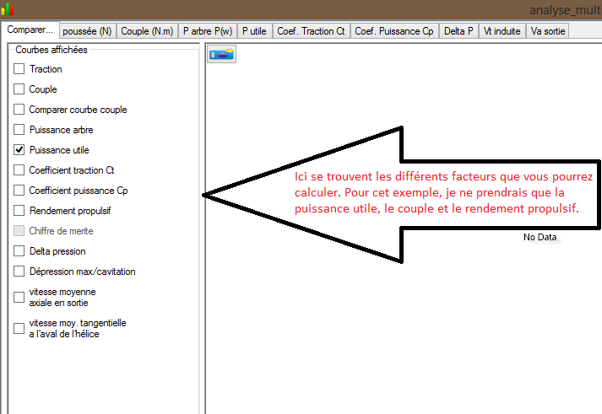

Voici la partie droite de l'écran. Ici se trouvent les dépendances de calcul des
courbes. Vous choisirez entre vitesse de fluide et de rotation, la plage de fonctionnement ainsi que le nombre de points (courbe en modèle nuages de points).
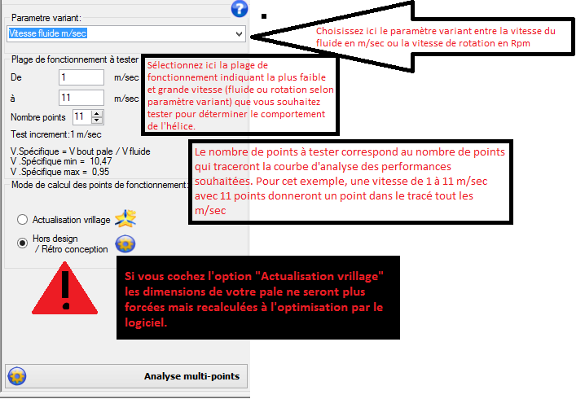
Une fois satisfait de vos saisies, vous pourrez alors lancer "Analyse multi-points".

Vous obtenez alors cet écran, sur lequel se trouve les saisies de l'analyse à gauche, les dépendances à droite et au centre les différentes courbes demandées.
Des onglets superieurs vous permettent de faire d'autres analyses ou d'ouvrir un résultat en particulier.
Sous votre courbe, un tableau récapitulatif des valeurs de calculs permets à chaque point de connaître chaque valeur.

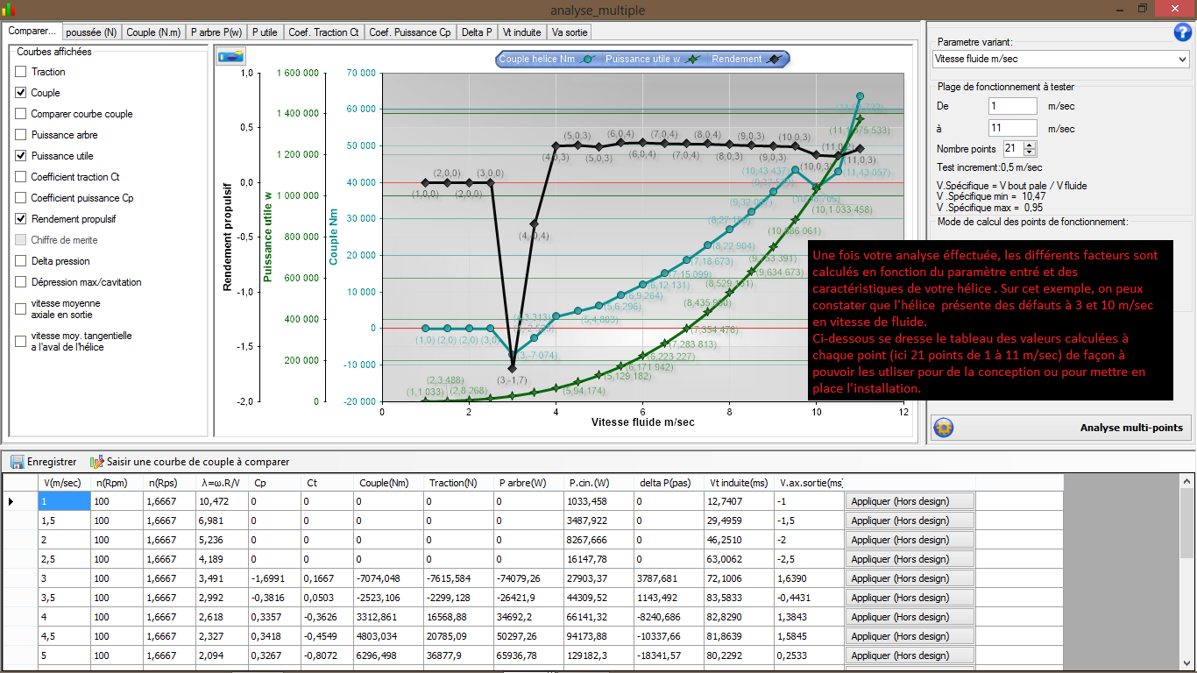

Vous venez donc de mener une étude de rétroconception pour une turbine hydraulique. L'application est dès à présent terminée, vous n'avez plus qu'à relever les résultats de vos courbes.
Exemples et valeurs issues d'études personnelles.
Didacticiel d'étude par Kevin LAUJAC
Partenariat rédacteur Héliciel

